**Gitlab使用**

# 1.安装

## 1.1安装ssh

sudo yum install -y curl policycoreutils-pythonopenssh-server

## 1.2 设置ssh开机自启动

systemctl enable sshd

## 1.3 启动ssh服务

systemctl start sshd

## 1.4 安装防火墙

yum install firewalld systemd –y

## 1.5 添加gitlab镜像

wget [https://mirrors.tuna.tsinghua.edu.cn/gitlab-ce/yum/el7/gitlab-ce-10.0.0-ce.0.el7.x86_64.rpm](https://mirrors.tuna.tsinghua.edu.cn/gitlab-ce/yum/el7/gitlab-ce-10.5.7-ce.0.el7.x86_64.rpm)

## 1.6 执行安装命令

rpm -i gitlab-ce-10.0.0-ce.0.el7.x86_64.rpm

## 1.7 修改配置

vim  /etc/gitlab/gitlab.rb

## 1.8 重新启动

gitlab-ctl reconfigure

gitlab-ctl restart

设置密码：12345678

# 2.使用

## 1.1 登陆

访问http:/172.16.144.135:8989/user/login

修改密码为12345678

登陆root，12345678

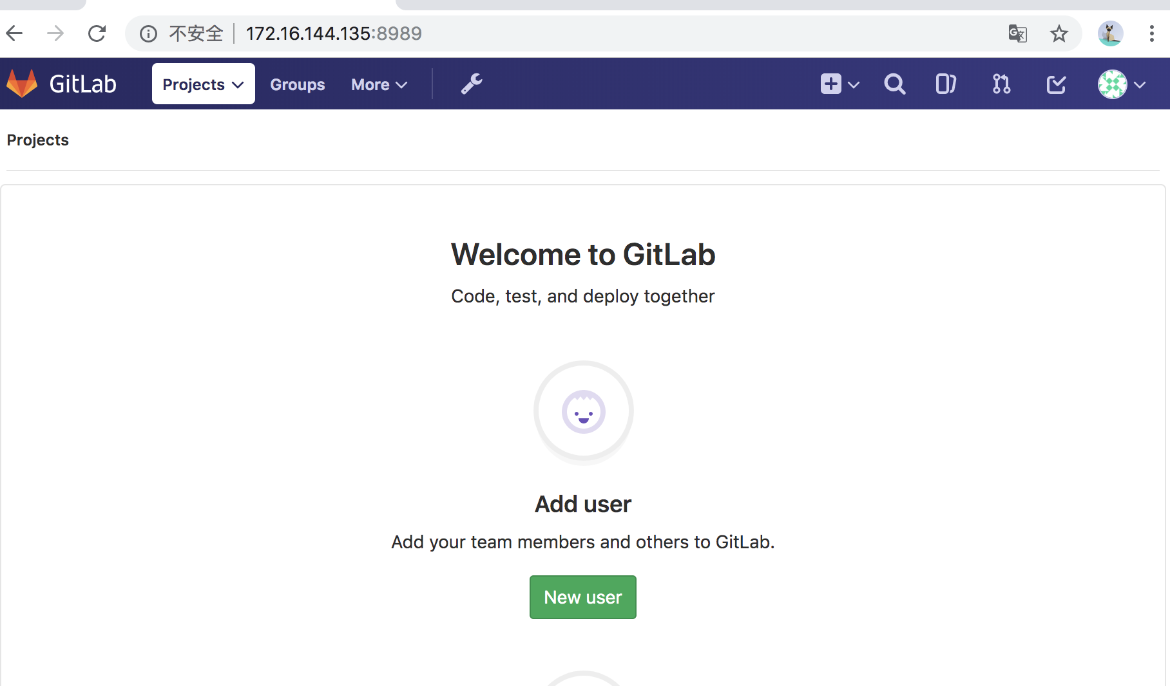

## 1.2 新建群组

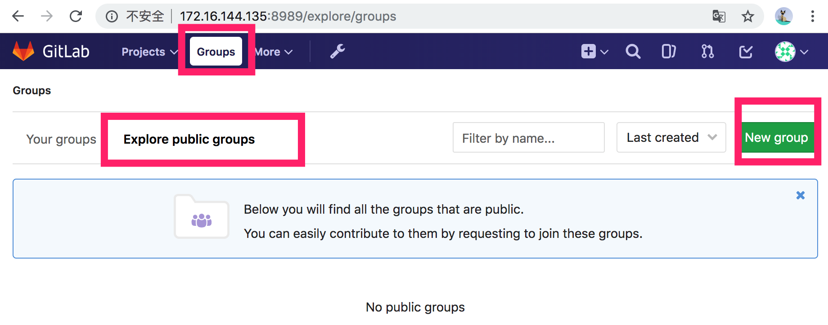

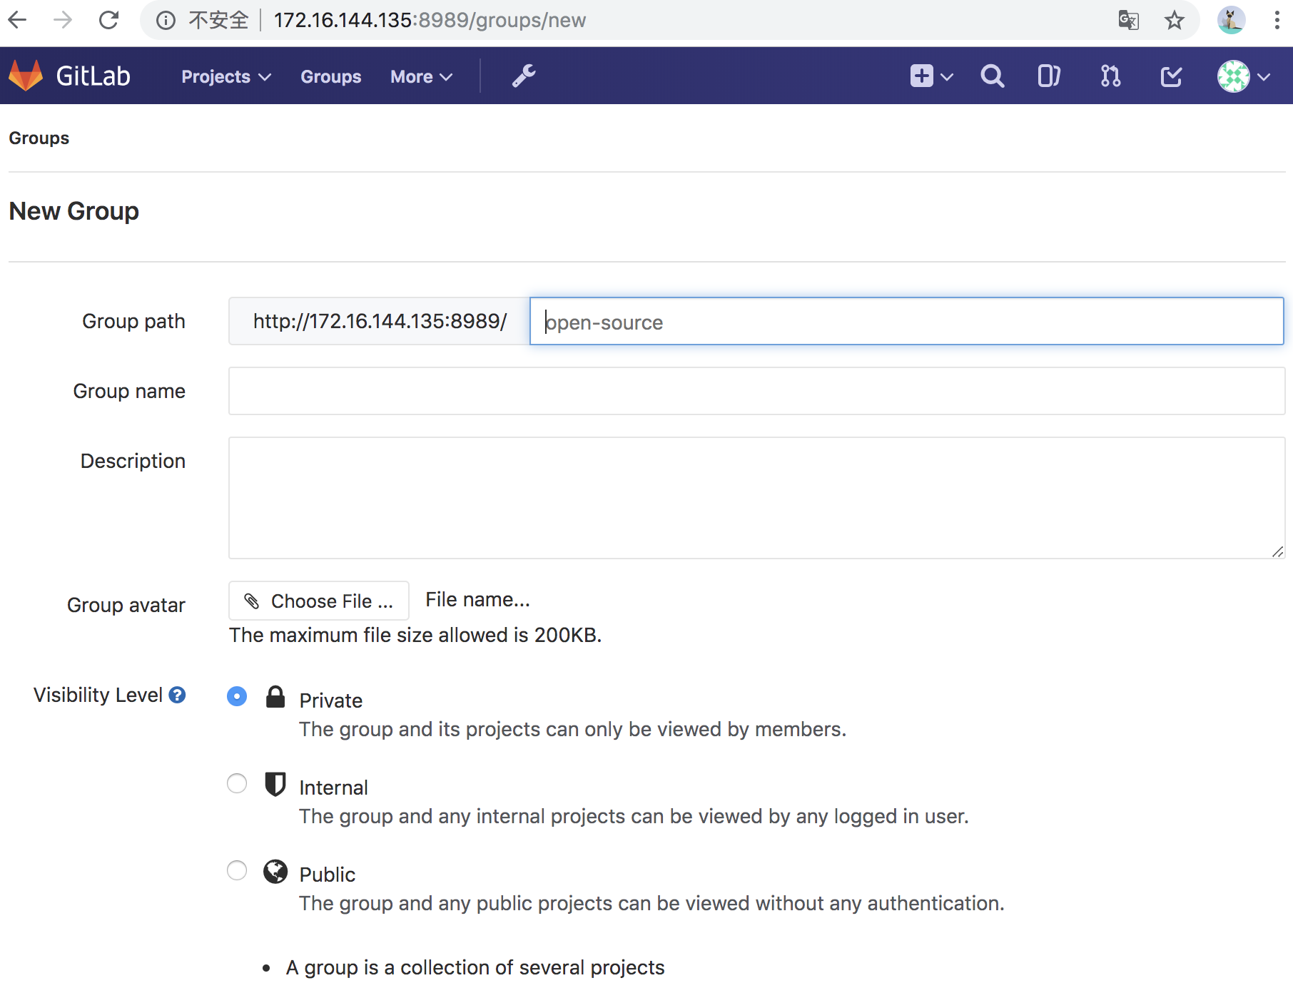

## 1.3 新建项目

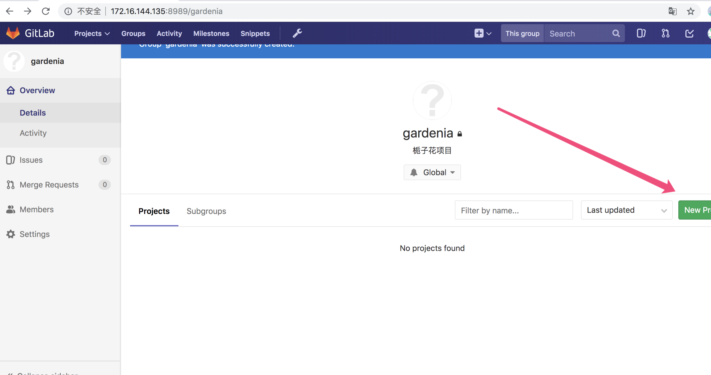

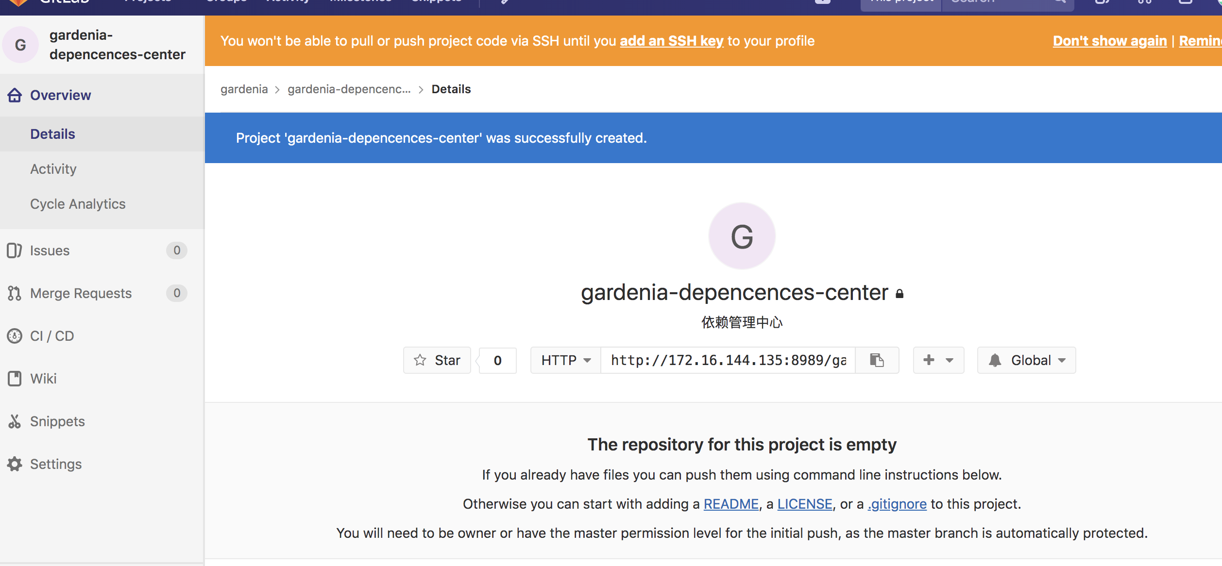

# 3.gitlab runner 持续集成